Cargar HTML en el Related commerce category list de cada ítem, en pestaña custom.
Basado en el fieldset y la url te va a traer info del backend. Ir al backend entonces y modificar el “details” para que te traiga la información requerida.
El de Suitecommerce es el nuevo, el de site builder es el viejo.
Agregamos en el web setup el nuevo field set a details que se llama “related commerce categories list”.
Luego en el objeto en particular, agregamos unas líneas de html en el campo related commerce categories list, por ejemplo: <span> hello </span>

Luego, en la consola con Chrome, si inspeccionamos los ítems, vemos que llega el nuevo campo custitem_nssc_related_commerce_cate con el valor <span> hello </span>
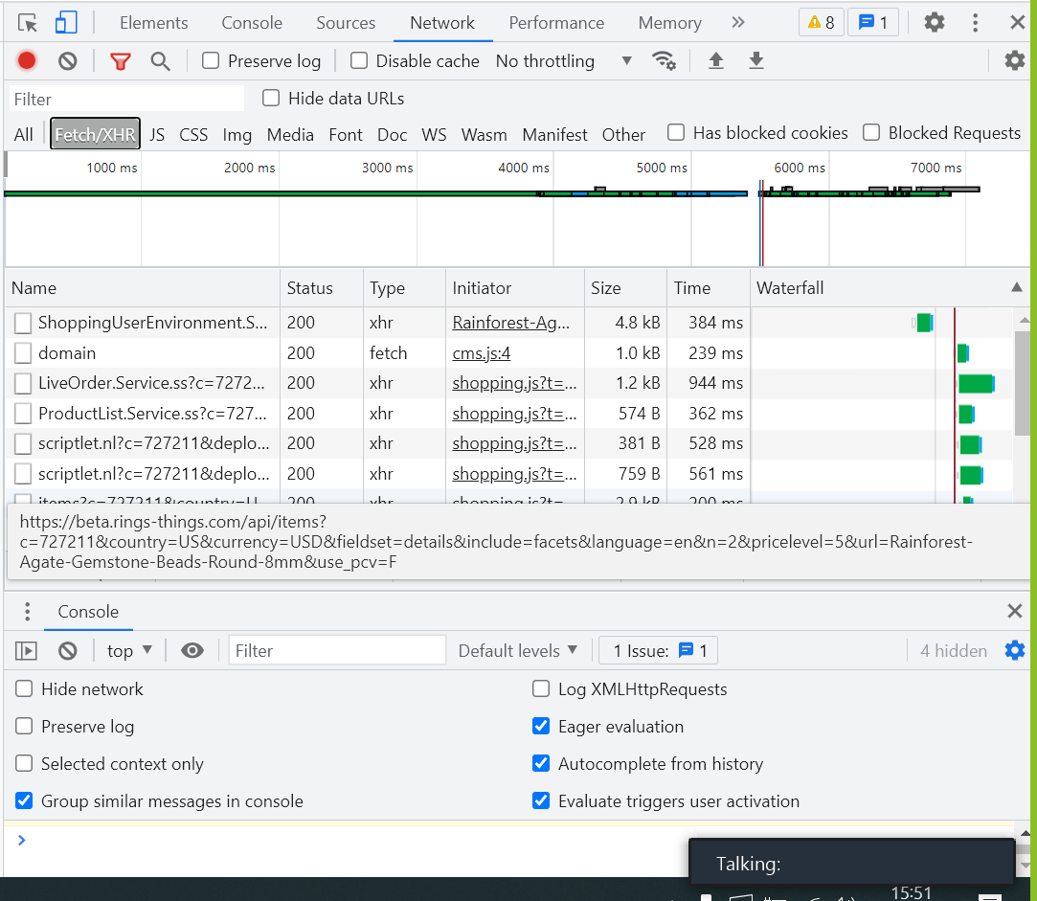
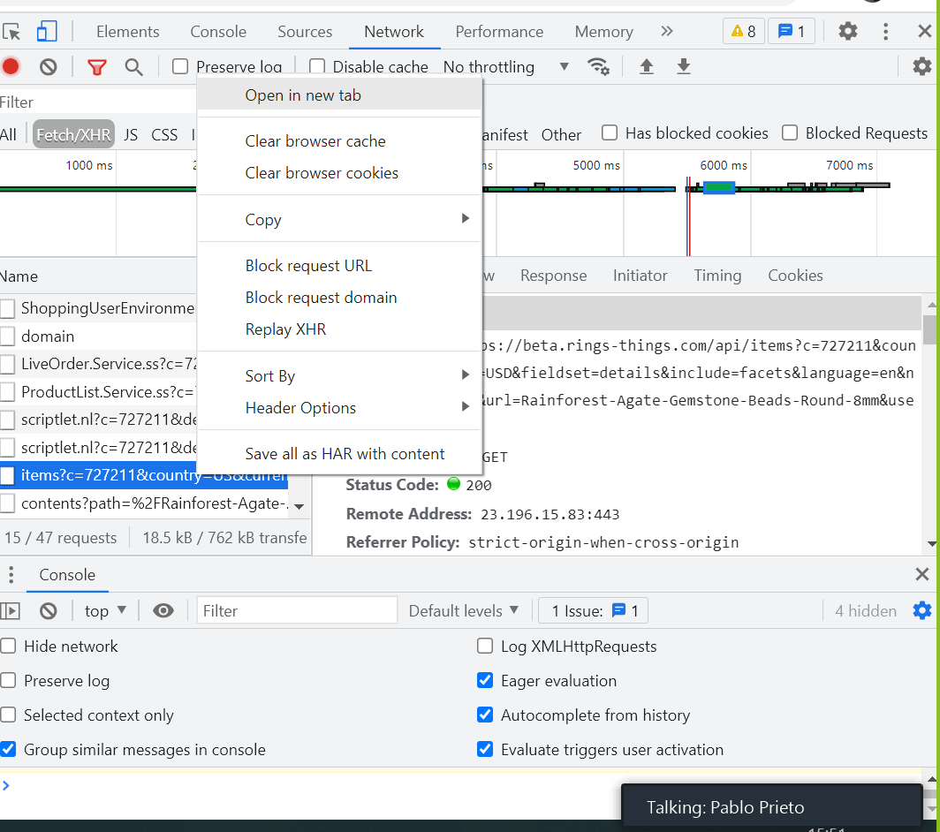
https://beta.rings-things.com/api/items?c=727211&country=US&currency=USD&fieldset=details&include=facets&language=en&n=2&pricelevel=5&url=Rainforest-Agate-Gemstone-Beads-Round-8mm&use_pcv=F
Y aquí podemos ver como llega el campo:
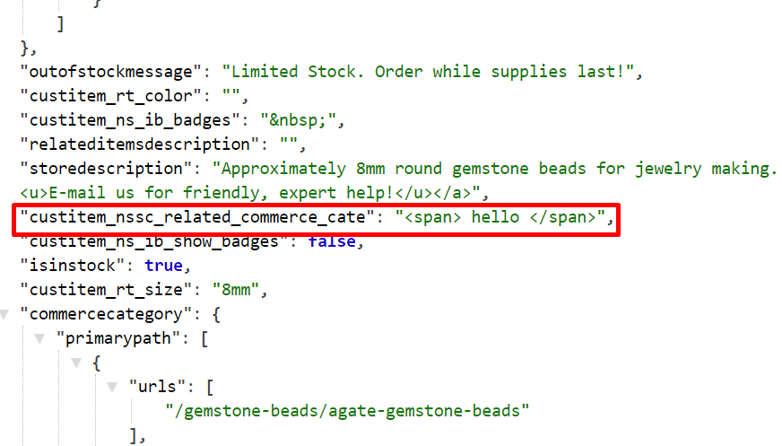

En el configuration de website agregamos el nuevo ítem field, es el de suitecommerce
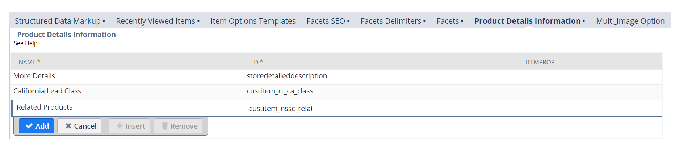

Ahí se ve el cambio:
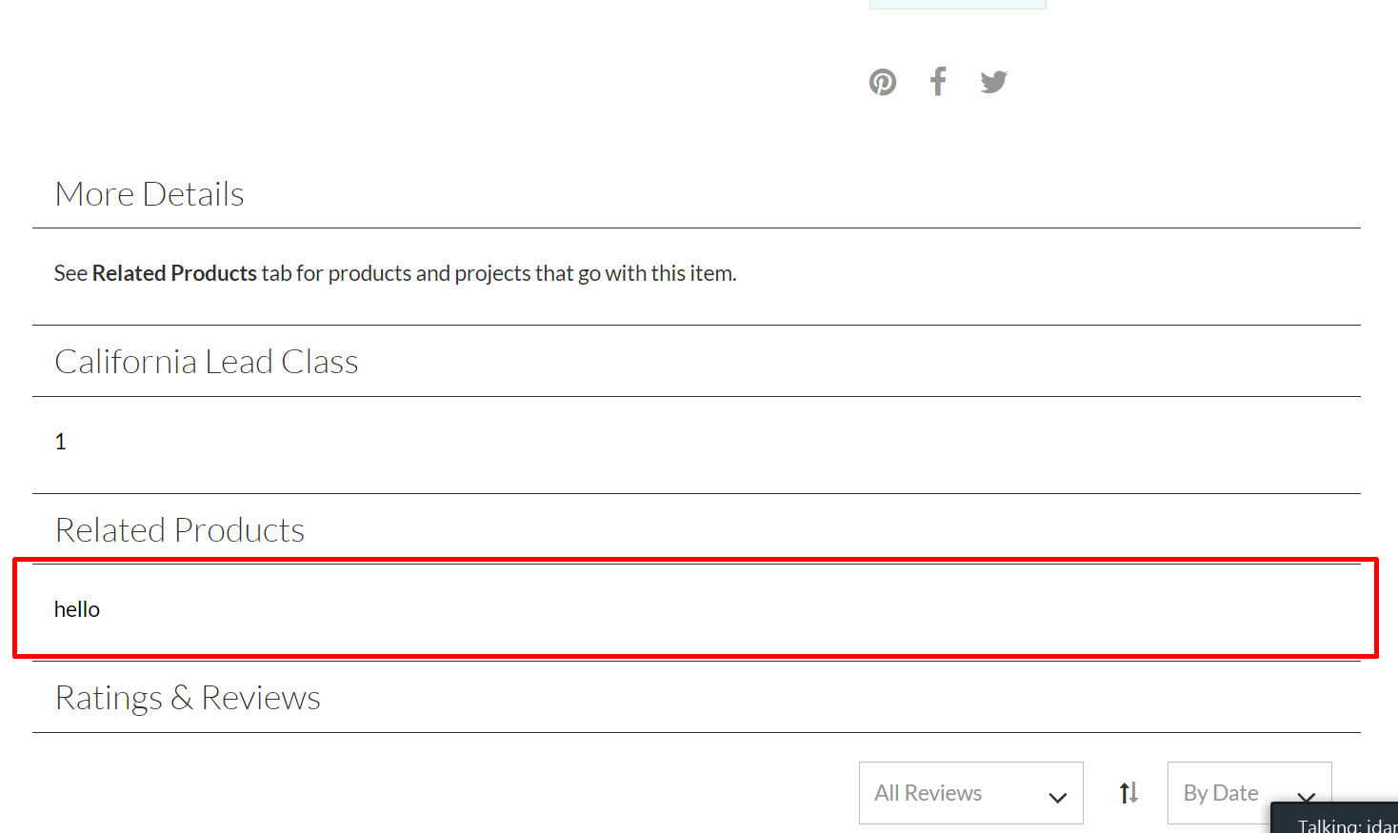

Lo que tenemos que hacer entonces es a cada ítem es crear el data-view para poder cargar la lista de todos los productos relacionados, en cada ítem quedará esto entonces, en la pestaña custom:
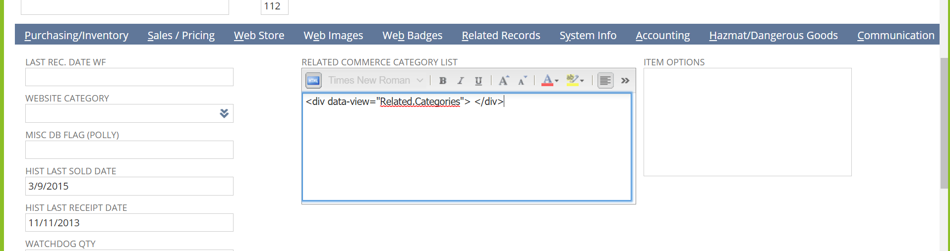
Hay que correr un script para cargar todos los ítems con este related commerce category list.
Mas fácil, agregamos un default value en Customization -> List and records -> Item fields y busco el pdp tab place holder, entro a validation & defaulting y inserto un default value.

Si hay error en los nombres de etiquetas:
Para editarlo lo tengo q sacar de los fieldsets y luego volverlo a meter (en details).
Sino me meto a un ítem, edit -> customize y bajas a la tab, entras a field -> custom y ahí renombras el label.
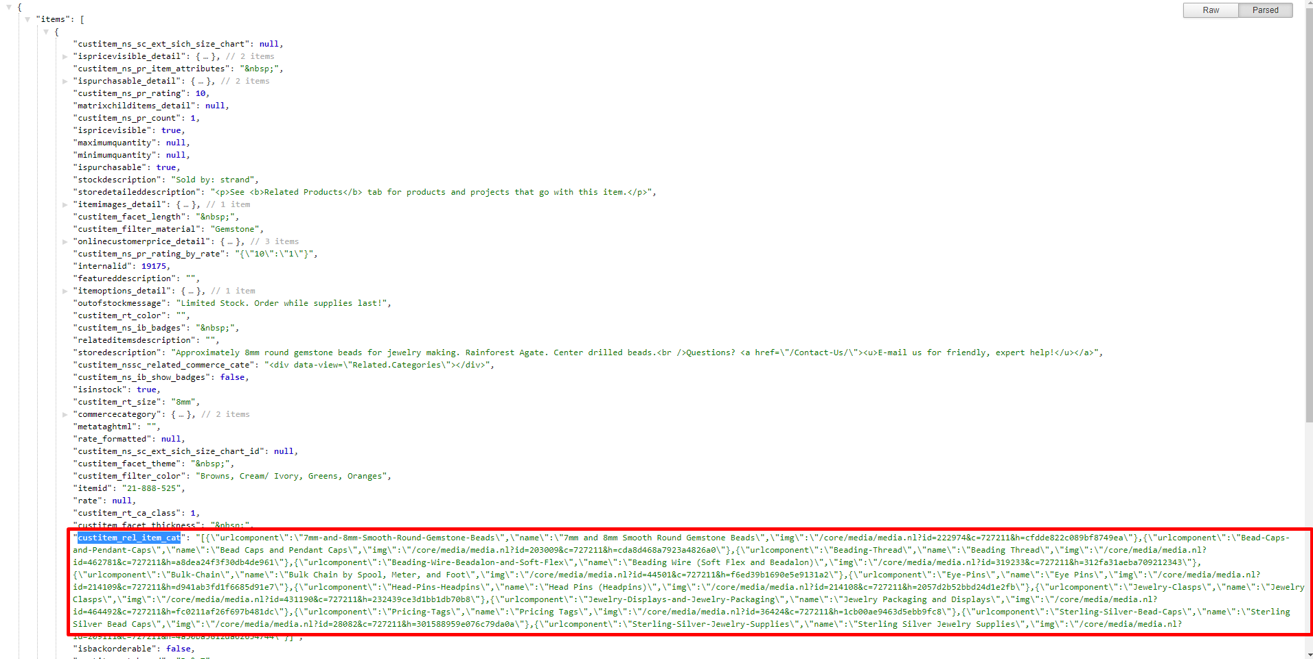
Necesito esa info, para obtenerla:
Con las líneas:
this.contextDataRequest = ['item']; en la función de la SCView
var item = this.contextData.item(); en el getContext()
puedo obtener información de el fieldset details. Si me falta algo, tengo que agregar al field set de details el campo buscado. En este caso falta custitem_rel_item_cat.
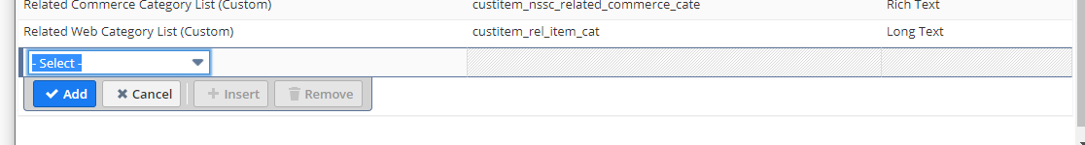

Mass update:
Funciona como un map/reduce pero es mas limitado y mas user friendly, para actualizar grandes volúmenes de datos.
Lists -> Mass Update -> Mass Updates -> General updates y elegir el record, en nuestro caso assembly, inventory y non-inventory.
Para assembly elegimos los que esten en display in website y que NO esten inactivos
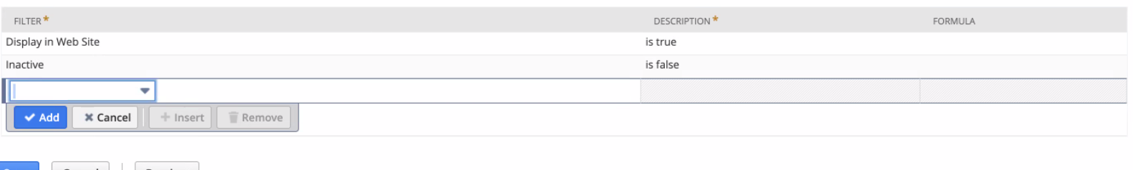
En mass update fields elegimos lo que vamos a hacer con ellos, en este caso con PDP tab place holder le damos el valor.
Guardas, luego si das en preview y te da los ítems que te va a actualizar, y le das perform update

